新桥街道中心幼儿园小三班幼儿生活状况记录表

观察时间：9.5

观察对象：小三班幼儿

观察者：朱老师、张老师

观察目标：了解目标幼儿入园初期的适应能力

观察内容：观察目标幼儿来园、午餐、午睡、游戏等情况。

|  |  |  |  |  |  |
| --- | --- | --- | --- | --- | --- |
| 学号 | 姓名 | 来园情绪 | 午餐情况 | 午睡情况 | 备注 |
| 1 | **巢熠阳** | 未来园 | 未来园 | 未来园 | 未来园 |
| 2 | **王钧逸** | √ | √ | 12:30前 | 汤未喝 |
| 3 | **陈雨航** | ○ | √ | 12:30前 | 暂无情况 |
| 4 | **孙贝牙** | √ | √ | 12:30前 | 剩一点汤 |
| 5 | **陈盼** | √ | √ | 12:30前 | 暂无情况 |
| 6 | **李宇涵** | √ | ○ | 12:30前 | 菜剩一点，汤剩一半 |
| 7 | **穆永泽** | ○ | ○ | 1:00前 | 汤未喝，菜剩一半 |
| 8 | **陆宇轩** | √ | ○ | 1:00前 | 不吃花菜，汤剩一点 |
| 9 | **张睿宸** | √ | √ | 12:30前 | 暂无情况 |
| 10 | **高文浩** | √ | √ | 1:00前 | 添饭菜 |
| 11 | **郁明泽** | √ | ○ | 12:30前 | 菜剩一半 |
| 12 | **万灵杰** | √ | ○ | 12:30前 | 饭剩一半 |
| 13 | **袁明楷** | √ | ○ | 12:30前 | 菜剩一半 |
| 14 | **张砚钧** | ○（一会） | √ | 1:00前 | 睡觉时有情绪，陪睡，起床后情绪较好 |
| 15 | **蒋绍文** | √ | √ | 1:00前 | 暂无情况 |
| 16 | **赵天羽** | ○ | √ | 12:45前 | 睡觉时有情绪，陪睡，起床后情绪较好 |
| 17 | **唐锦轩** | ○ | ○ | 12:30前 | 吃饭时有情绪，菜未吃，其他全部吃完 |
| 18 | **何书泽** | √ | √ | 1:00前 | 暂无情况 |
| 19 | **杨景言** | √ | ○ | 12:30前 | 饭剩一点，其他吃完 |
| 20 | **欧阳悦** | √ | √ | 1:00前 | 暂无情况 |
| 21 | **陆忻妍** | ○ | √ | 12:30前 | 暂无情况 |
| 22 | **黄钰洁** | √ | ○ | 12:30前 | 剩一点肉 |
| 23 | **蔡晗熙** | √ | √ | 12:30前 | 暂无情况 |
| 24 | **韩文雅** | 未来园 | 未来园 | 未来园 | 未来园 |
| 25 | **陈悦** | 未来园 | 未来园 | 未来园 | 未来园 |
| 26 | **丁妤暄** | ○（一会） | √ | 12:30前 | 没喝汤 |
| 27 | **贾清晨** | √ | √ | 12:30前 | 暂无情况 |
| 28 | **朱明曦** | ○（一会） | √ | 12:30前 | 暂无情况 |
| 29 | **钱宣妤** | √ | √ | 12:30前 | 添花菜、水壶里的水烫 |
| 30 | **叶歆雅** | √ | √ | 12:30前 | 水壶里的水烫 |
| 31 | **郑雅姝** | √ | √ | 1:00前 | 暂无情况 |
| 32 | **朱姝妍** | √ | ○ | 1:15前 | 菜剩一半 |
| 33 | **杨芷若** | √ | ○ | 12:30前 | 菜剩一半，汤剩一半 |
| 34 | **任伊桐** | √ | √ | 1:00前 | 暂无情况 |

备注：（情绪：稳定√ 不稳定○ 午餐：吃完√ 没吃完○ ）

**评价与分析：**

来园人数31人，有三位幼儿请假。

**入园情绪：**

我们在家度过了一个快乐的周末，孩子们再次进入幼儿园，孩子们在今天入园的过程中除了陈雨航、穆永泽、赵天羽、唐锦轩、陆忻妍反应较大，张砚钧、丁妤暄、朱明曦虽然有情绪，但是很快变缓解了，其他孩子入园之后都能够尝试将自己的口罩放入抽屉中。

**集体活动：**

今天，我们一起看了一个故事，故事的名字叫做《点点爱上幼儿园》，在故事中，点点看到了很多小动物的幼儿园，最后也看到了自己对幼儿园，从不愿意上幼儿园到开心的和小朋友们一起游戏，在活动中，部分孩子能够仔细的倾听故事内容，并根据图片内容说一说自己的猜测，很棒哦！

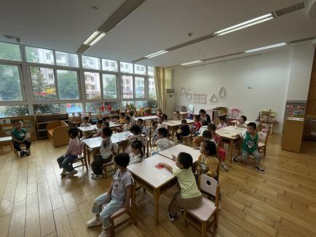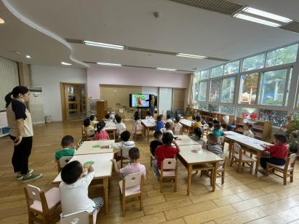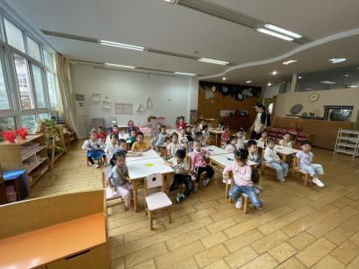

**午餐情况：**

今天我们吃的是花菜，鸡肉，在午餐的过程中，大部分的孩子能够自己大口大口的吃午饭，但是还是有部分孩子需要老师帮助，在午餐的过程中，部分孩子能够将饭、菜、汤全部吃完，但是还是有部分孩子存在挑食的情况，花菜不吃。

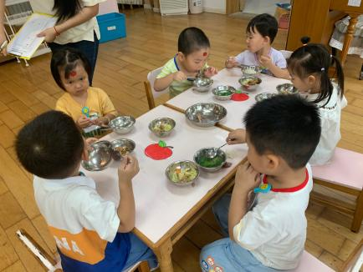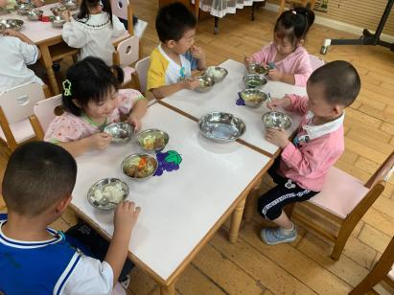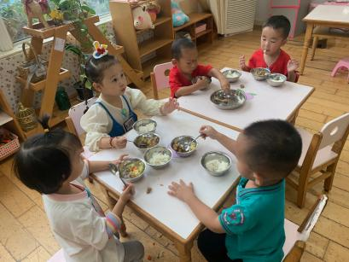

**午睡情况：**

今天，我们班的午睡情况较好，全部幼儿都能够在1:15前午睡，部分幼儿需要老师的陪伴，在陪伴中很快便能够进入睡眠状态，有部分幼儿能够自觉躺好，便开始午睡，在午睡的过程中，还是有几位孩子出现了情绪波动。但是在老师们的安抚下，也很快进入了睡眠状态。

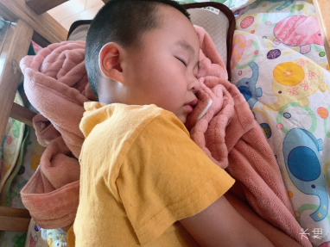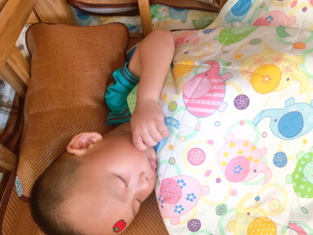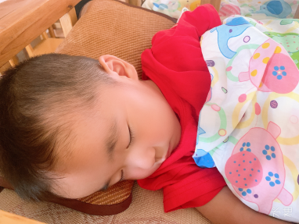

**晨间区域游戏情况：**

今天，孩子们排队一次进入教室，在教室中，孩子们熟练的选择了自己喜欢的游戏便开始玩了起来，有的孩子在娃娃家玩着梳头发的游戏，有的孩子来到了图书角看书，有的孩子选择了自己喜欢的桌面游戏便开始搭建了起来，大家玩的可开心啦！

**户外游戏情况：**

今天，我们找抽来到了美人鱼滑滑梯开始玩了起来，孩子们首先排好队，轮流爬上小楼梯便开始玩了起来，孩子们各自选择这自己喜欢的滑道玩着。

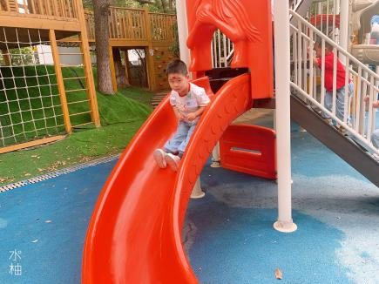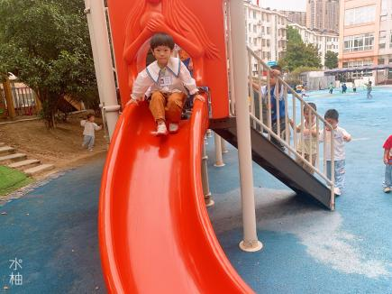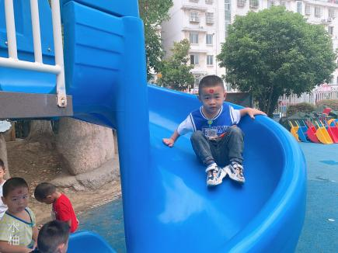

老师的话：

1.孩子们逐步适应了幼儿园的生活，但是孩子们挑食的情况比较的明显，需要进一步的引导。

2.缴费流程已经发送至班级QQ群，请家长提前关注“常州财政”公众号，并根据流程注册登陆好，缴费工作开始后我们会及时通知家长哟！